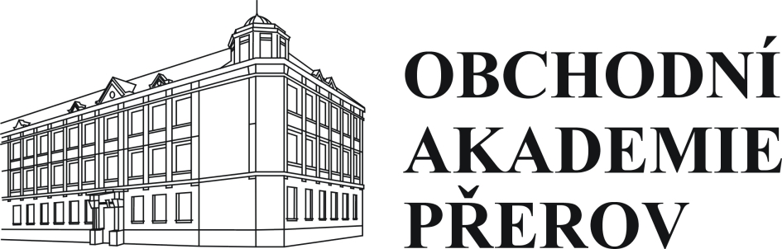

Obchodní akademie a Jazyková škola
s právem státní jazykové zkoušky, Přerov, Bartošova 24

Smlouva o dílo na realizaci stavby

– Vyvážení otopné soustavy a rekonstrukce měření a regulace na OA v Přerově,
dodatek č. 1
- Rekonstrukce ohřevu teplé vody v OA v Přerově“
uzavřený dle ustanovení § 2586 a násl. zákona č. 89/2012 Sb.,
občanský zákoník
I. SMLUVNÍ STRANY
- Objednatel: Obchodní akademie a Jazyková škola s právem státní jazykové
zkoušky, Přerov, Bartošova 24
Se sídlem: Bartošova 1940/24, 750 02 Přerov
IČ: 61985996
DIČ: CZ61985996
Zastoupený: Ing. Hanou Štěpanovskou
Osoby oprávněné jednat ve věcech
- technických: Jaroslav Zelinka, školník Obchodní akademie a Jazykové zkoušky, Přerov, Bartošova 24
telefon: 778 751 584
e-mail: skolnik@oaprerov.cz
Bankovní spojení: Komerční banka, a.s., pobočka Přerov
č.ú.: 19 – 4214790237/0100
(dále jen „Objednatel“)
a
2. Zhotovitel: I-Therm, spol. s r. o.
Se sídlem: Přerovská 678/45,783 71 Olomouc - Holice
IČ: 60323825
DIČ: CZ60323825
Zastoupený: Dušanem Pospíšilem, jednatelem
Osoby oprávněné jednat ve věcech
- technických: Dušan Pospíšil, jednatel
telefon: 585 153 643
e-mail: pospisil@i-therm.cz
Bankovní spojení: ČSOB, a. s., pobočka Olomouc
č.ú.: 180073978/0300
(dále jen „Zhotovitel“)
oba společně jen „smluvní strany“
uzavírají níže uvedeného dne, měsíce a roku,
tento dodatek ke Smlouvě o dílo ze dne 25. 5. 2018:

II. Předmět smlouvy
- Na základě Smlouvy o dílo ze dne 25. 5. 2018 a tohoto dodatku se Zhotovitel zavazuje provést pro Objednatele dílo, za podmínek dohodnutých ve smlouvě a v tomto dodatku
č. 1, v celkovém rozsahu
- „Obchodní akademie a Jazyková škola s právem jazykové zkoušky Přerov, Bartošova 24 – Vyvážení otopné soustavy a rekonstrukce měření a regulace na OA
v Přerově“
- „Obchodní akademie a Jazyková škola s právem jazykové zkoušky Přerov, Bartošova 24 – Rekonstrukce ohřevu teplé vody v OA v Přerově“
IV. Cena díla
- Smluvní strany sjednávají cenu za provedení díla dle tohoto dodatku ve výši:
a) Cena díla bez DPH 759 021,13 Kč
21 % DPH 159 394,50 Kč
Celkem cena včetně DPH 918 415,63 Kč
b) Cena díla bez DPH 253 919,35 Kč
21 % DPH 53 323,06 Kč
Celkem cena včetně DPH 307 242,41 Kč
Celkem cena díla včetně DPH 1 225 658,04 Kč
cena díla celkem včetně DPH slovy: (jedenmiliondvěstadvacetpěttisícšestsetpadesátosumkorunčeských)
IX. Závěrečná ustanovení
- Tento dodatek nabývá platnosti dnem jeho uzavření a účinnosti dnem uveřejnění v registru smluv (§ 6 odst. 1 ve spojení s § 9 zákona č. 340/2015 Sb., zákon o zvláštních podmínkách účinnosti některých smluv, uveřejňování těchto smluv a o registru smluv).
- Případné změny a doplňky smlouvy a dodatku č. 1 je možné činit pouze písemně na základě oboustranně podepsaných a číslovaných dodatků, s výjimkou případné změny poddodavatelů dle čl. VI odst. 2 a 3 této smlouvy.
- Smluvní strany shodně prohlašují, že obsah tohoto dodatku není obchodním tajemstvím ve smyslu ustanovení § 504 občanského zákoníku, ve znění pozdějších předpisů a souhlasí s případným zveřejněním jeho textu v souladu se zákonem č. 106/1999 Sb., o svobodném přístupu k informacím, ve znění pozdějších předpisů. Tento dodatek bude uveřejněn v registru smluv dle zákona č. 340/2015 Sb., o zvláštních podmínkách účinnosti některých smluv, uveřejňování těchto smluv a o registru smluv (zákon o registru smluv), ve znění pozdějších předpisů. Uveřejnění tohoto dodatku v registru smluv zajistí Objednatel.
- Dodatek je vyhotoven ve 4 stejnopisech s platností originálu, z nichž každá smluvní strana obdrží 2 vyhotovení.
- Příloha dodatku č.1:
- „„Položkový rozpočet na Rekonstrukci ohřevu teplé vody v OA v Přerově“

V Přerově za Objednatele: | V Přerově za Zhotovitele:
...........................................  Ing. Hana Štěpanovská  ředitelka školy | ............................................  Dušan Pospíšil  jednatel I-THERM, spol. s r. o.

